МИНИСТЕРСТВО ОБРАЗОВАНИЯ И НАУКИ РОССИЙСКОЙ ФЕДЕРАЦИИ
Федеральное государственное автономное образовательное учреждение
высшего образования
«Южно-Уральский государственный университет»
(национальный исследовательский университет)
Институт естественных и точных наук
Факультет Математики, механики и компьютерных наук
Кафедра математического и компьютерного моделирования

Анализ цен на акции ПАО «Газпром»

КУРСОВАЯ РАБОТА
по дисциплине «Методы прогнозирования и анализа рынка»

Выполнил: студент группы ЕТ-311
Вотякова Надежда Александровна

Проверил: старший преподаватель
кафедры математического и
компьютерного моделирования
Демьяненко Татьяна Сергеевна

Челябинск, 2016
Содержание
Введение 3
Глава 1. Технический анализ 4
1.1. Тест Дикки-Фуллера 4
1.2. Авторегрессионная модель: AR(1) 6
1.3. Модель скользящего среднего первого порядка: MA(1) 6
1.4. Смешанная модель авторегрессии и скользящего среднего: ARMA(1,1) 7
1.5. Модель ARIMA(1,1,1) 7
1.6. Эконометрический анализ полученных уравнений 7
1.7. Автокорреляция и частная корреляция 11
1.8. Выборка максимального подобия 12
Глава 2. Фундаментальный анализ 14
2.1. Анализ экономической ситуации в целом 14
2.2. Анализ отрасли 15
2.3. Анализ ПАО «Газпром» 15
Глава 3. Маркетинговый анализ 17
3.1. Анализ конкурентов 17
3.2. Анализ конкурентов по Портеру 18
3.3. Анализ целевой аудитории 23
3.4. PEST-анализ 25
3.5. SWOT-анализ 27
Заключение 30
Список литературы 31

Введение
Анализ ценных бумаг важен для принятия решения об вложениях денежных средств в ценную бумагу, а также продажи ценных бумаг. Анализ акций включает в себя комплекс различных действий, который состоит из следующих элементов:
- Сбор данных о ценной бумаге;
- Обработка данных;
- Описание полученных данных и вывод.
Целью анализа является прогнозирование с наибольшей точностью будущей цены на данную акцию.
Публичное акционерное общество «Газпром» - глобальная энергетическая компания. Основные направления деятельности – геологоразведка, добыча, транспортировка, хранение, переработка и реализация газа, газового конденсата и нефти, реализация газа в качестве моторного топлива, а также производство и сбыт тепло- и электроэнергии.
Акции ПАО «Газпром» являются ликвидным инструментом на российском фондовом рынке. Проведем технический, фундаментальный и маркетинговый анализы цен на акции.

Глава 1. Технический анализ
Технический анализ рынка ценных бумаг представляет собой систему прогнозирования цен, основанную на информации, полученной в результате рыночных торгов. В основе технического анализа лежит выделение и изучение определенных закономерностей в движении графика котировок.
  - Тест Дикки-Фуллера
Проанализируем исторические цены на акции Публичного акционерного общества «Газпром» в период с 5 января 2015 года по 1 ноября 2016 года. Построим график изменения цен на акции ПАО «Газпром» (рис. 1.1.1).
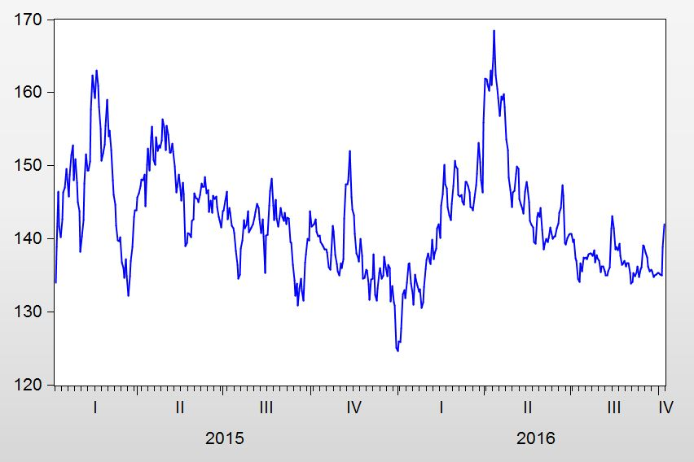
Рис. 1.1.1 График изменения цен на акции ПАО «Газпром»
Проверим исходный ряд на стационарность с помощью теста Дикки-Фуллера. Тест Дикки-Фуллера, то есть тест на наличие единичного корня, основан на оценке параметра λ=α₁-1 уравнения ∆Y=λ*Y_{t-1}+ε_{t}. Выдвигаются две гипотезы: H₀: λ=0 и H₁: λ<0.
Значения теста Дикки-Фуллера для исходного ряда приведены в таблице 1.1.1.
Таблица 1.1.1. Значения теста Дикки-Фуллера для исходного ряда.
Расчетное значение | Критическое значение
-0,013149 | -1,941515
Так как расчетное значение для параметра λ больше критического значения при уровне значимости 5% для модели случайного блуждания без дрейфа, то нулевую гипотезу H₀ (о наличии единичного корня α₁-1) следует принять, что означает, что исходный ряд является нестационарным при уровне значимости 5%. Построим график ряда первых разностей (рис. 1.1.2).
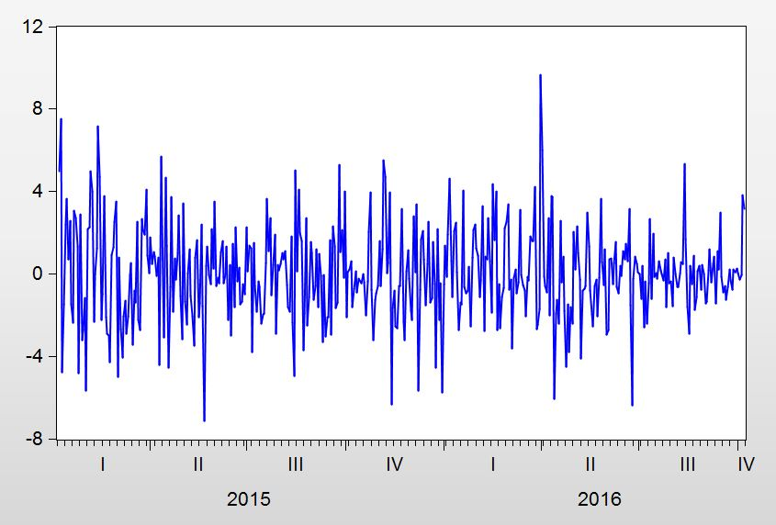
Рис. 1.1.2 График ряда первых разностей
Проверим на стационарность ряд первых разностей исходного ряда с помощью теста Дикки-Фуллера. Значения теста Дикки-Фуллера для ряда первых разностей приведены в таблице 1.1.2.
Таблица 1.1.2. Значения теста Дикки-Фуллера для ряда первых разностей.
Расчетное значение | Критическое значение
-19,94218 | -1,941516
Так как расчетное значение для параметра λ меньше критического значения при уровне значимости 5% для модели случайного блуждания без дрейфа, то нулевую гипотезу H₀ (о наличии единичного корня α₁-1) следует отклонить, что означает, что ряд первых разностей является стационарным при уровне значимости 5%.
Таким образом, модели AR(1), MA(1), ARMA(1,1), ARIMA(1,1,1) будем строить по ряду первых разностей.
  - Авторегрессионная модель: AR(1)
В теории временных рядов под авторегрессионной моделью первого порядка обычно понимается модель вида:
Y_{t}=α₀+α₁*Y_{t-1},
где α₀, α₁ – параметры уравнения регрессии.
Вычислим коэффициенты уравнения регрессии для модели AR(1) в эконометрическом пакете EViews. Полученные значения приведены в таблице 1.2.1.
Таблица 1.2.1. Уравнение регрессии для ряда первых разностей.
Модель | Уравнение регрессии
AR(1) | y_{t}=0,006369+0,072496*y_{t-1}
  - Модель скользящего среднего первого порядка: MA(1)
Модель скользящего среднего первого порядка выглядит следующим образом:
Y_{t}=δ₀+δ₁*ε_{t-1},
где δ₀, δ₁ – параметры уравнения регрессии.
Вычислим коэффициенты уравнения регрессии для модели скользящего среднего первого порядка: MA(1). Вычисления также проводим в эконометрическом пакете EViews.
Полученные значения приведены в таблице 1.3.1.
Таблица 1.3.1. Уравнения регрессии для ряда первых разностей.
Модель | Уравнение регрессии
MA(1) | y_{t}=0,01879+0,090148*ε_{t-1}
  - Смешанная модель авторегрессии и скользящего среднего: ARMA(1,1)
Данная модель представляет собой обобщение моделей AR(1) и MA(1). Уравнение такой модели выглядит следующим образом:
Y_{t}=α₀+α₁*Y_{t-1}+δ₁*ε_{t-1},
где α₀, α₁, δ₁ – параметры уравнения регрессии.
Вычислим коэффициенты уравнения регрессии для модели ARMA(1,1) в эконометрическом пакете EViews. Полученные значения приведены в таблице 1.4.1.
Таблица 1.4.1. Уравнения регрессии для ряда первых разностей.
Модель | Уравнение регрессии
ARMA(1,1) | y_{t}=-0,004015+0,367669*y_{t-1}-0,340233*ε_{t-1}
  - Модель ARIMA(1,1,1)
Если процесс не стационарен, а его первые разности стационарны, то он называется процессом, интегрированным первого порядка.
Если процесс называется интегрированным первого порядка и его разность первого порядка описывается процессом ARMA(1,1), то исходный процесс называется интегрированным процессом авторегрессии со скользящим средним в остатках ARIMA(1,1,1).
Вычислим коэффициенты уравнения регрессии для модели ARIMA(1,1,1) в эконометрическом пакете EViews.
Полученные значения приведены в таблице 1.5.1.
Таблица 1.5.1. Уравнения регрессии для ряда первых разностей.
Модель | Уравнение регрессии
ARIMA(1,1,1) | y_{t}=0,000135+0,058825*y_{t-1}-0,993256*ε_{t-1}
  - Эконометрический анализ полученных уравнений регрессии
Для того чтобы провести анализ полученных уравнений регрессии составим таблицу с эконометрическими показателями регрессионного анализа (все показатели из эконометрического пакета EViews).
Показатели регрессионного анализа приведены в таблице 1.6.1.
Таблица 1.6.1. Показатели регрессионного анализа.
Показатель | AR(1) | MA(1) | ARMA(1,1) | ARIMA(1,1,1)
Коэффициент детерминации | 0,005288 | 0,006541 | 0,009197 | 0,472107
Стандартная ошибка регрессии | 2,276148 | 2,283952 | 2,274166 | 2,264898
F-критерий Фишера | 2,424373 | 3,009131 | 2,11178 | 203,0116
F-крит. | 0,120155 | 0,083471 | 0,122207 | 0,00
Средняя ошибка аппроксимации | 92% | 92% | 101% | 110%
Коэффициент детерминации характеризует качество уравнений регрессии. Из полученных значений следует, что модели AR(1), MA(1) и ARMA(1,1) недостаточно аппроксимируют исходные данные. А модель ARIMA(1,1,1) аппроксимирует исходные данные меньше, чем на половину. Стандартная ошибка регрессии рассматривается в качестве меры разброса исходных данных от смоделированных значений. Во всех моделях оно составляет 2,26-2,28, что означает, что фактические значения ряда первых разностей отличаются от расчётных незначительно. Статистическую значимость уравнения регрессии мы оцениваем с помощью F-критерия Фишера. Так как во всех построенных моделях расчетное значения F-критерия Фишера больше F-критического значения, делаем вывод о том, что все уравнения регрессии значимы и могут использоваться в дальнейшем для анализа.
Построим графики полученных моделей (рис.1.6.1-1.6.4).
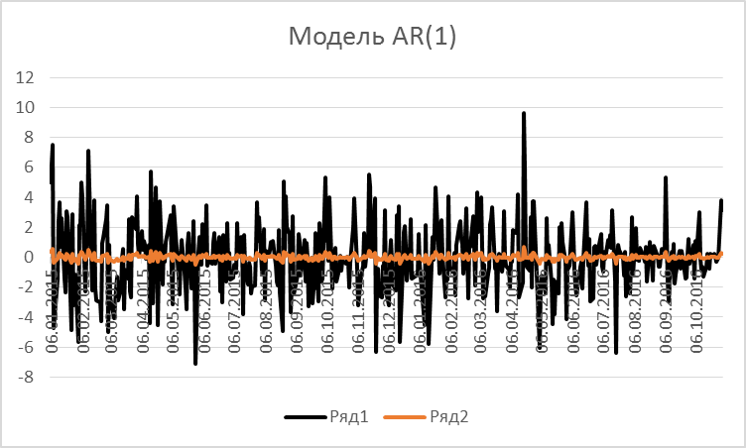
Рис. 1.6.1 График модели AR(1) с наложением на ряд первых разностей
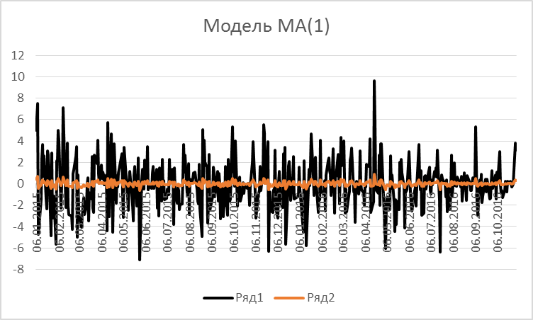
Рис. 1.6.2 График модели MA(1) с наложением на ряд первых разностей
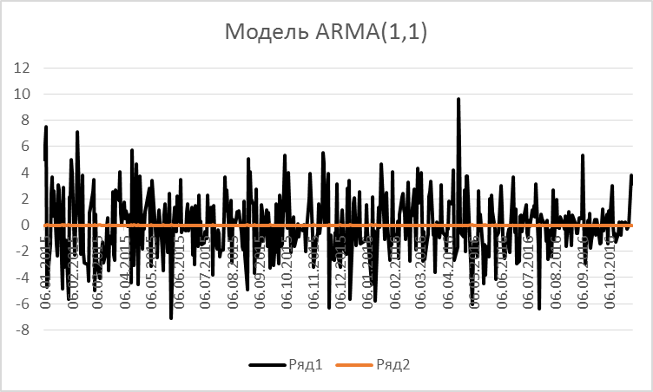
Рис. 1.6.3 График модели ARMA(1) с наложением на ряд первых разностей
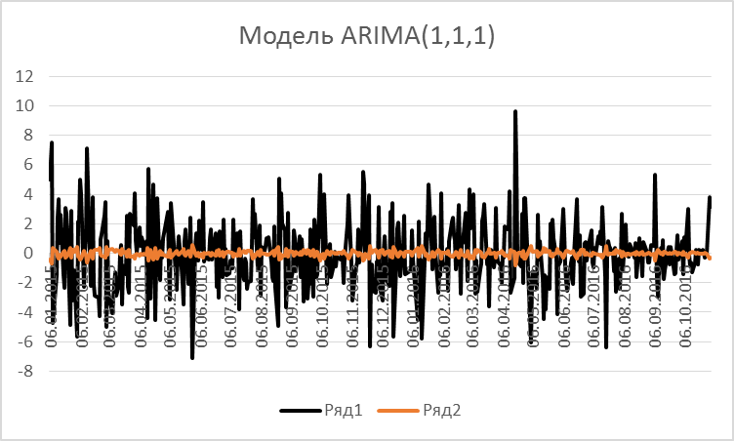
Рис. 1.6.4 График модели ARIMA(1) с наложением на ряд первых разностей
На приведенных рисунках ряд 1– это ряд первых разностей, а ряд 2 – это модели AR(1), MA(1), ARMA(1,1), ARIMA(1,1,1) соответственно на каждом из рисунков.
При наложении графиков соответствующих моделей на ряд первых разностей мы получили различие в их амплитуде, что объясняется тем, что мы для анализа взяли модели первых порядков.
  - Автокорреляция и частная корреляция
Проанализируем ряд первых разностей с помощью построения коррелограммы. Для этого используем эконометрический пакет EViews.
На рисунке 1.7.1 представлены автокорреляция и частная корреляция ряда первых разностей.
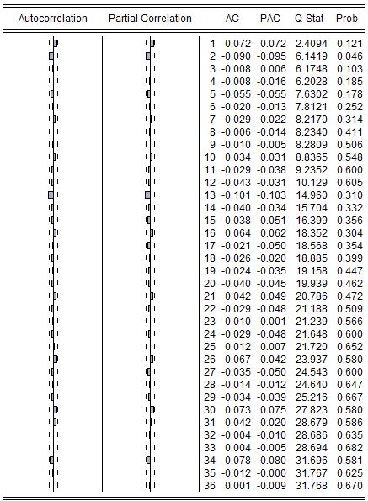
Рис. 1.7.1 Автокорреляция и частная корреляция ряда первых разностей
Автокорреляция принимает наибольшее значение на 30 лаге. Исходя из результатов, делаем вывод о том, что наилучшей моделью для проведения технического анализа будет модель второго порядка.
  - Выборка максимального подобия
Моделирование временных рядов при помощи выборок основано на предположении, что временной ряд представляет собой последовательность выборок. Фактические выборки временного ряда могут иметь подобие с будущими выборками.
Проведем анализ ряда первых разностей, так как он стационарный, методом максимального подобия.
В программе Microsoft Excel вычислим параметры линейного уравнения регрессии, описывающего зависимость последних 50 значений ряда первых разностей (Y) с рядом из 50 значений (X), наиболее коррелирующем с последним. Коэффициент корреляции данных рядов равен -0,479. Построим график наложения этих двух рядов (рис. 1.8.1).
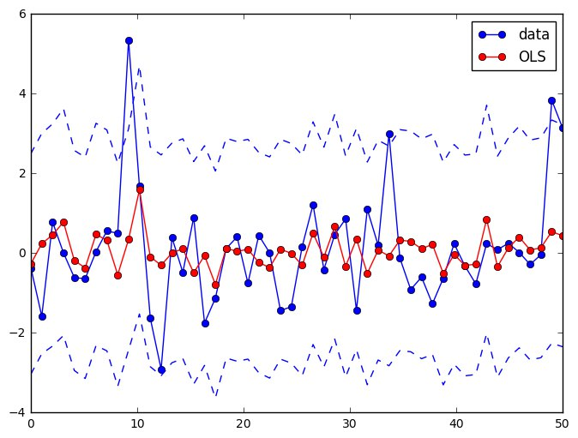
Рис. 1.8.1. График ряда X с наложением на ряд Y
Полученные параметры подставляем в уравнение: Y=α+δ*X. В уравнение вида: Y=-0,04-0,3619*X подставляем последующие значения Х, для того чтобы спрогнозировать Y. В таблице 1.8.1 представлены Y прогнозные и Y фактические.
Таблица 1.8.1. Сравнение Y прогнозных и Y фактических.
Y прогнозный, руб. | Y фактический, руб. | Отклонение, руб.
141,82 | 140,81 | -1,01
140,54 | 139,90 | -0,64
140,18 | 138,50 | -1,68
139,25 | 139,32 | 0,07
139,67 | 145,62 | 5,95
Наибольшее отклонение по модулю равно 5,95 руб. Наименьшее – 0,07 руб. По полученным результатам делаем вывод о том, что прогнозируемые значения отличаются от фактически незначимо.

Глава 2. Фундаментальный анализ
Фундаментальный анализ – это метод прогнозирования изменения цены актива, основанный на анализе экономического и политического состояния отдельных стран и всего мира в целом. Фундаментальный анализ акций – это система прогнозирования рыночной стоимости акции.
2.1. Анализ экономической ситуации в целом
В 2015 году экономическая ситуация в России определялась двумя группами факторов. С одной стороны, продолжение воздействия внешних факторов, к которым относятся санкции и падение цен на основные продукты российского экспорта. С другой стороны, структурные проблемы, вызвавшие с середины прошлого десятилетия снижение потенциала роста, а затем и торможение российской экономики. Падение рубля относительно доллара также повлияло на экономическую ситуацию. В мае 2015 года американская валюта неожиданно просела ниже 50 рублей за единицу, а к концу лета пришлось вспомнить о «черном вторнике» 16 декабря 2014 года, когда началось обвальное падение российской национальной валюты. Доллар к концу 2015 года продолжал крепнуть, его стоимость по курсу ЦБ на 2 февраля – 68,92 рубля, на 21 декабря – 71,32 рубля.
Приведем показатели национальной экономики в таблице 2.1.1.
Таблица 2.1.1. Показатели национальной экономики.
ВВП (в % к 2014 году) | 96,3
Индекс потребительских цен (в % к 2014 году) | 112,9
Уровень безработицы (в % к 2014 году) | 5,6
Уровень занятости, % | 65,8
Средняя заработная плата, руб/мес | 36200
Минимальная заработная плата, руб/мес | 7500
Уровень инфляции, % | 5,4
Под инвестициями в основной капитал понимают вложения в здания, станки, оборудование и другие средства производства длительного срока использования. Инвестиции в основной капитал продолжают снижаться. Близкие к нулю или минусовые значения роста этого показателя свидетельствуют о том, что предприниматели в целом не наращивают объемов производства, а, следовательно, реальное развитие экономики практически отсутствует.
В 2016 году продолжалось санкционное давление на Россию. Экономика выдержала это давление, так как инфляция, безработица остались на том же качественном уровне. Но уровень жизни в 2016 году продолжал падать. Главное условие стабильного существования экономики – это платежеспособный спрос, а спрос формируется гражданами. Чем ниже уровень жизни, тем ниже спрос и тем тяжелее экономике.
2.2. Анализ отрасли
Газовая промышленность России снабжает газом население, промышленность, электро- и теплостанции, а также газ экспортируется. В августе в России добыча и экспорт нефти продолжили расти и за 8 месяцев 2015 года по сравнению с 2014 годом выросли на 1,3% и 7,4% соответственно.
В 2014 году сократились поставки российского газа на экспорт (по причине снижения спроса на российский газ). В 2015 году сокращение добычи и экспорта продолжалось. Таким образом, снижающаяся добыча газа не является следствием недостатка производственных мощностей. В настоящее время на российском газовом рынке предложение существенно превышает спрос.
Инвестиции в топливно-энергетический комплекс играют значимую роль, обеспечивая около трети валового объема инвестиций в России (36% в 2014 году).
2.3. Анализ ПАО «Газпром»
Группа «Газпром» является крупнейшей компанией мира по величине запасов природного газа и объемам его добычи. По объемам добычи газа Группа «Газпром», на долю которой приходится 11% мировой добычи, находится в числе лидеров среди нефтегазовых компаний мира. В 2015 году добыто 418,5 млрд. куб. м природного и попутного газа, 15,3 конденсата и 36 млн. т нефти. ПАО «Газпром» владеет крупнейшей в мире газотранспортной системой, способной бесперебойно транспортировать газ на дальние расстояния потребителям Российской Федерации и за рубеж. Протяженность магистральных газопроводов «Газпром» в России составляет 171,2 тыс. км. Финансовые показатели за 2014 и 2015 года представлены в таблице 2.3.1.
Таблица 2.3.1. Финансовые показатели ПАО «Газпром» (в тыс. руб.).
Наименование показателя | За 2015год | За 2014 год
Выручка (нетто) от продажи товаров, продукции, работ услуг (за минусом налога на добавленную стоимость, акцизов и аналогичных обязательных платежей) | 4334293477 | 3990280172
Себестоимость проданных товаров, продукции, работ, услуг | (2265357118) | (2029843617)
Валовая прибыль (убыток) | 2068936359 | 1960436555
Прибыль (убыток) от продаж | 271096308 | 378170347
Прибыль (убыток) до налогообложения | 434489311 | 278081361
Налог на прибыль | (14074835) | (54193723)
Чистая прибыль (убыток) | 403522806 | 188980016
По данным показателям можно сделать вывод, что выручка, себестоимость и валовая прибыль растет, чистая прибыль увеличилась в 2 раза. Даже при тяжелой внешнеэкономической и внешнеполитической ситуации ПАО «Газпром» не теряет своих позиций, а укрепляет их и улучшает.

Глава 3. Маркетинговый анализ
3.1. Анализ конкурентов
Основной целью конкурентного анализа является получение достаточной информации о сильных и слабых сторонах конкурента и выявление возможностей для повышения эффективности собственных действий.
Составим таблицу конкурентов (таблица 3.1.1).
Таблица 3.1.1. Конкуренты и их краткое описание.
№ | Название компании | Краткое описание
1 | Сбербанк | Крупнейший российский банк, на долю которого приходится 44,9% вкладов населения, 37,7% кредитов физическим лицам и 32,7% кредитов юридическим лицам (по состоянию на 1 августа 2015 года). Спектр услуг для розничных клиентов максимально широк: от традиционных депозитов и различных видов кредитования до банковских карт, денежных переводов, банковского страхования и брокерских услуг.
2 | Лукойл | Одна из крупнейших вертикально интегрированных нефтегазовых компаний в мире, на долю которой приходится более 2% мировой добычи нефти и около 1% доказанных запасов углеводородов. Обладая полным производственным циклом, Компания полностью контролирует всю производственную цепочку – от добычи нефти и газа до сбыта нефтепродуктов. 88% запасов и 83% добычи углеводородов приходится на Российскую Федерацию, при этом основная деятельность сосредоточена на территории 4-х федеральных округов – Северо-Западного, Приволжского, Уральского и Южного.
Определим ключевых, прямых и косвенных конкурентов, результаты представлены в таблице 3.1.2.
Таблица 3.1.2. Ключевые, прямые и косвенные конкуренты.
№ | Название компании | Ключевой | Прямой | Косвенный
1 | Сбербанк |  | +
2 | Лукойл | +
Теперь оценим силы конкурентов, результаты представим в таблице 3.1.3.
Таблица 3.1.3. Оценка сил конкурента.
№ | Название компании | Инвестиции и поддержка продаж | Доля рынка | Уровень знания | Вывод
1 | Сбербанк | На уровне | На уровне | На уровне | Сильный
2 | Лукойл | На уровне | На уровне | На уровне | Сильный
Так как у нас все конкуренты сильные, то необходимы стратегии защиты текущей целевой аудитории.
3.2. Анализ конкурентов по Портеру
Стратегическая модель анализа 5 сил конкуренции была описана Майклом Портером в 1979 году. Он с помощью пяти структурных единиц, свойственных каждой отрасли, описал способы формирования конкурентного преимущества и долгосрочной прибыльности товара, а также способы, с помощью которых компания в долгосрочном периоде может удерживать свою прибыльность и сохранять конкурентоспособность.
Теория конкуренции Майкла Портера говорит о том, что на рынке существует пять движущих сил, которые определяют возможный уровень прибыли на рынке. Каждая сила в модели Майкла Портера представляет собой отдельный уровень конкурентоспособности товара: рыночная власть покупателей, рыночная власть поставщиков, угроза вторжения новых участников, опасность появления товаров-заменителей, уровень конкурентной борьбы или внутриотраслевая конкуренция.
Рыночная власть покупателей: в данном случае продукция компании стандартизована, потребители хорошо информированы, и затраты на переход к другому поставщику низки, что не мешает потребителям выбрать продукцию другой компании.
Рыночная власть поставщиков: в данном случае у компании нет широкого выбора поставщиков.
Угроза вторжения новых участников: так как существование в этой отрасли требует огромных капиталовложений, то угроза крайне мала.
Опасность появления товаров-заменителей: существует возможность появления альтернативных источников энергии, что сократит потребность в продукции данной компании, но скорость разработки и освоения этих источников мала.
Уровень конкурентной борьбы и внутриотраслевая конкуренция: ПАО «Газпром» является одной из крупнейших компаний в мире, а значит, может диктовать условия.
Проведем оценку этих сил (таблицы 3.2.1-3.2.5).
Таблица 3.2.1. Конкурентоспособность товара компании.
Параметр оценки | Существуют и занимают высокую долю на рынке | Существуют, но только вошли на рынок и их доля мала | Не существуют
Товары-заменители | 3 | 2 | 1
Итоговый балл | 1
По итоговому баллу делаем вывод, что уровень угрозы со стороны товаров-заменителей низкий.
Таблица 3.2.2. Уровень внутриотраслевой конкуренции.
Параметр оценки | 3 | 2 | 1
Количество игроков | Высокий уровень насыщения рынка | Средний уровень насыщения рынка (3-10) | Небольшое количество игроков (1-3)
Продолжение Таблицы 3.2.2.
Темп роста рынка | Стагнация или снижение объема рынка | Замедляющийся, но растущий | Высокий
Уровень дифференциации продукта на рынке | Компании продают стандартизованный товар | Товар на рынке стандартизован по ключевым свойствам, но отличается дополнительными преимуществами | Продукты компаний значимо отличаются между собой
Ограничение в повышении цены | Жесткая ценовая конкуренция на рынке, отсутствуют возможности в повышении цен | Есть возможность к повышению цен только в рамках покрытия роста затрат | Всегда есть возможность к повышению цены для покрытия роста затрат и повышения прибыли
Итоговый балл | 9
Уровень внутриотраслевой конкуренции высокий.
Таблица 3.2.3. Угроза входа на рынок новых игроков.
Параметр оценки | 3 | 2 | 1
Экономия на масштабе при производстве товара или услуги | Отсутствует | Существует только у нескольких игроков рынка | Значимая
Сильные марки с высоким уровнем знания | Отсутствуют крупные игроки | 2-3 крупных игрока держат около 50% рынка | 2-3 крупных игрока держат более 80% рынка
Продолжение Таблицы 3.2.3.
Дифференциация продукта | Низкий уровень разнообразия товара | Существуют микро-ниши | Все возможные ниши заняты игроками
Уровень инвестиций и затрат для входа в отрасль | Низкий (окупается за 1-3 месяца работы) | Средний (окупается за 6-12 месяцев работы) | Высокий (окупается более чем за 1 год работы)
Доступ к каналам распределения | Полностью открыт | Требует умеренных инвестиций | Ограничен
Политика правительства | Нет ограничивающих актов со стороны государства | Государство вмешивается в деятельность отрасли, но на низком уровне | Государство полностью регламентирует отрасль и устанавливает ограничения
Готовность существующих игроков к снижению цены | Игроки не пойдут на снижение цен | Крупные игроки не пойдут на снижение цен | При любой попытке ввода более дешевого предложения существующие игроки снижают цены
Темп роста отрасли | Высокий и растущий | Замедляющийся | Стагнация или падение
Итоговый балл | 10
Уровень угрозы входа на рынок новых игроков средний.
Таблица 3.2.4. Рыночная власть покупателей.
Параметр оценки | 3 | 2 | 1
Продолжение Таблицы 3.2.4.
Доля покупателей с большим объемом продаж |  | Более 80% продаж приходится на нескольких клиентов |  | Незначительная часть клиентов держит около 50% продаж |  | Объем продаж равномерно распределен между всеми клиентами
Склонность к переключению на товары-субституты |  | Товар компании не уникален, существуют полные аналоги |  | Товар компании частично уникален, есть отличительные характеристики, важные для клиентов |  | Товар компании полностью уникален, аналогов нет
Чувствительность к цене | Покупатель всегда будет переключаться на товар с более низкой ценой |  | Покупатель будет переключаться только при значимой разнице в цене |  | Покупатель абсолютно не чувствителен к цене
Потребители не удовлетворены качеством существующего на рынке | Неудовлетво-ренность ключевыми характеристиками товара |  | Неудовлетво-ренность второстепенными характеристиками товара |  | Полная удовлетворенность качеством
Итоговый балл | 7
Уровень угрозы ухода клиентов средний.
Таблица 3.2.5. Угрозы со стороны поставщиков.
Параметр оценки | 2 | 1
Количество поставщиков | Незначительное количество поставщиков | Широкий выбор поставщиков
Продолжение Таблицы 3.2.5.
Ограниченность ресурсов поставщиков | Ограниченность в объемах | Неограниченность в объемах
Издержки переключения на других поставщиков | Высокие | Низкие
Приоритетность направления для поставщика | Низкая приоритетность отрасли для поставщика | Высокая приоритетность отрасли для поставщика
Итоговый балл | 4
По итоговому баллу делаем вывод, что уровень влияния поставщиков низкий.
Объединяя результаты таблиц 3.2.1-3.2.5, делаем вывод о том, что компания обладает уникальным предложением на рынке, аналогов которому не существует, также рынок компании является высоко конкурентным, риск выхода новых игроков невысок, новые компании почти не появляются, угроза потерять текущих клиентов есть, со стороны поставщиков стабильность.
3.3. Анализ целевой аудитории
ПАО «Газпром» – компания мирового уровня. Для анализа целевой аудитории возьмем только внутренний рынок, то есть население Российской Федерации. Проведем анализ по социально-демографическому и поведенческому параметрам (таблицы 3.3.1, 3.3.2).
Социально-демографические характеристики целевой аудитории позволяют задать четкий таргетинг при рекламных кампаниях и определить границы рынка с точки зрения возраста, социального статуса и платежеспособности аудитории.
Поведенческие параметры целевой аудитории позволяют описать подробно особенное поведение потребителей при выборе, покупке и использовании товара, что может очень помочь для проведения рекламных кампаний.
Таблица 3.3.1. Демографические признаки сегментации рынка.
Пол | И мужчины, и женщины
Возраст | Взрослое население
Уровень дохода | Потребители со средним и высоким уровнем дохода
Жизненный цикл семьи | Семьи и одинокие люди
Наличие, возраст и количество детей | Наличие детей незначимо
Национальная и расовая принадлежность | Все нации, проживающие на территории РФ
Род занятий | Все работающие и домохозяйки
Образование | Незначимо
Сфера работы | Любая
Важные события | Незначимо
Религиозные убеждения | Любые
Поколения | Родившиеся в период с 1940 по 2000
Таблица 3.3.2. Сегментация рынка по поведенческим признакам.
Место совершения покупки | Оплата квитанций за газ, АЗС
Частота совершения покупки и частота потребления продукта | Раз в месяц и каждую неделю
Искомые выгоды для потребителей | Качество, сервис
Отношение к товару | Лояльное
Ключевые драйверы покупки | Качество, цена, уровень сервиса
Повод для совершения покупки | Обыденная покупка
Ожидаемый результат | Нейтральные ожидания
Статус покупателя | Постоянный покупатель
Степень готовности совершить покупку | Желающий совершить покупку
Степень вовлеченности в покупку | Требуется срочное решение проблемы
На основе таблиц 3.3.1 и 3.3.2 можем составить портрет целевой аудитории: взрослое население, работающее в любой сфере деятельности, совершающее обыденную покупку каждую неделю и/или раз в месяц, ориентирующееся на качество товара, его цену и уровень сервиса.
3.4. PEST – анализ
PEST-анализ – простой и удобный метод для анализа макросреды компании. Методика PEST-анализа часто используется для оценки ключевых рыночных тенденций отрасли, а результаты PEST-анализа можно использовать для определения списка угроз и возможностей при составлении SWOT-анализа компании.
PEST-анализ является инструментом долгосрочного стратегического планирования и составляется на 3-5 лет вперед, с ежегодным обновлением данных.
Факторы влияния политической среды на рынок:
- Устойчивость политической власти и существующего правительства;
- Налоговая политика (тарифы и льготы);
- Тенденции к регулированию и дерегулированию отрасли;
- Количественные и качественные ограничения на импорт, торговая политика;
Факторы влияния экономической среды на рынок:
- Курсы основных валют;
- Уровень инфляции и процентные ставки;
- Кредитно-денежная и налогово-бюджетная политика страны;
Факторы влияния социально-культурной среды на рынок:
- Требование к качеству продукта и уровню сервиса;
- Образ жизни и привычки потребления;
- Темпы роста населения;
- Половозрастная структура населения и продолжительность жизни;
- Размер и структура семьи;
Факторы влияния технологической среды на рынок:
- Уровень инноваций и технологического развития отрасли;
- Расходы на исследования и разработки;
- Степень использования, внедрения и передачи технологий.
Проведем оценку реальной значимости факторов. Для этого составим таблицу 3.4.1 для определения степени влияния каждого фактора на деятельность компании.
Таблица 3.4.1. Степень влияния фактора на деятельность компании.
Фактор | Влияние фактора | Экспертная оценка |  |  |  |  | Средняя оценка | Оценка с поправкой на вес
Политические факторы
№1 | 2 | 1 | 2 | 1 | 2 | 2 | 1,6 | 0,12
№2 | 2 | 1 | 1 | 1 | 2 | 1 | 1,2 | 0,09
№3 | 2 | 2 | 1 | 1 | 1 | 1 | 1,2 | 0,09
№4 | 2 | 2 | 1 | 1 | 2 | 1 | 1,4 | 0,1
Экономические факторы
№1 | 3 | 4 | 5 | 3 | 5 | 4 | 4,2 | 0,47
№2 | 2 | 3 | 2 | 1 | 2 | 3 | 2,2 | 0,16
№3 | 2 | 1 | 2 | 2 | 1 | 2 | 1,6 | 0,12
Социально-культурные факторы
№1 | 1 | 4 | 5 | 3 | 4 | 5 | 4,2 | 0,16
№2 | 1 | 2 | 1 | 2 | 3 | 2 | 2 | 0,07
№3 | 1 | 1 | 2 | 2 | 2 | 2 | 1,8 | 0,07
№4 | 1 | 2 | 1 | 1 | 2 | 1 | 1,4 | 0,05
№5 | 1 | 3 | 1 | 3 | 1 | 2 | 2 | 0,07
Технологические факторы
№1 | 2 | 1 | 2 | 1 | 1 | 1 | 1,2 | 0,09
№2 | 2 | 2 | 1 | 1 | 2 | 1 | 1,4 | 0,1
№3 | 2 | 1 | 2 | 3 | 2 | 2 | 2 | 0,15
Итого: | 27 |  |  |  |  |  | 30,2
Составим сводную таблицу PEST-анализа (таблица 3.4.2).

Таблица 3.4.2. Сводная таблица PEST-анализа.
Политические |  | Экономические
Фактор | Вес | Фактор | Вес
№1 | 0,12 | №1 | 0,47
№2 | 0,09 | №2 | 0,16
№3 | 0,09 | №3 | 0,12
№4 | 0,1
Социально-культурные |  | Технологические
Фактор | Вес | Фактор | Вес
№1 | 0,16 | №1 | 0,09
№2 | 0,07 | №2 | 0,1
№3 | 0,07 | №3 | 0,15
№4 | 0,05
№5 | 0,07
Из таблицы 3.4.2 получаем, что самыми влиятельными факторами являются: устойчивость политической власти и существующего правительства, курсы основных валют, требования к качеству продукта и уровню сервиса, степень использования, внедрения и передачи технологий.
3.5. SWOT – анализ
SWOT – анализ – вид ситуационного анализа, позволяющий оценить текущую и будущую конкурентоспособность товара компании на рынке с помощью анализа внутренней и внешней среды организации.
S-Strengths – сильные стороны компании:
Это такие внутренние характеристики компании, которые обеспечивают конкурентное преимущество на рынке или более выгодное положение в сравнении с конкурентами. Сильные стороны необходимо постоянно укреплять, улучшать.
W-Weaknesses – слабые стороны компании:
Это такие внутренние характеристики компании, которые затрудняют рост бизнеса, мешают ликвидировать на рынке. За счет слабых сторон компания может потерять долю рынка в долгосрочной перспективе и утратить конкурентоспособность. Необходимо отслеживать области, в которых компания недостаточно сильна, улучшить их, разрабатывать специальные программы для минимизации рисков влияния слабых сторон на эффективность компании.
O-Opportunities – возможности компании:
Это благоприятные факторы внешней среды, которые могут влиять на рост бизнеса в будущем. Значение возможностей рынка для компании в стратегическом планировании: возможности рынка олицетворяют источники роста бизнеса. Возможности необходимо анализировать, оценивать и разрабатывать план мероприятий по их использованию с привлечением сильных сторон компании.
T-Threats – угрозы компании:
Это негативные факторы внешней среды, которые могут ослабить конкурентоспособность компании на рынке в будущем и привести к снижению продаж и потери доли рынка. Значение рыночных угроз для компании в стратегическом планировании: угрозы означают возможные риски компании в будущем. Каждая угроза должна быть оценена с точки зрения вероятности возникновения в краткосрочном периоде, с точки зрения возможных потерь для компании. Против каждой угрозы должны быть предложены решения их минимизации.
Проведем SWOT-анализ ПАО «Газпром» (таблица 3.5.1).

Таблица 3.5.1. SWOT-анализ.
Сильные стороны компании: | Слабые стороны компании:
- Эффективное управление;  - Большие запасы газа на территории России;  - Повышение надежности поставок газа в Европу;  - Способность удовлетворять растущий спрос на энергоресурсы. | - Необходимость развития сбытовой сети;  - Необходимость инвестировать серьезные средства в разработку новых месторождений;  - Большие затраты на рекламу, спонсорство и поддержание имиджа.
Возможности: | Угрозы:
- Сохранение достигнутых позиций на европейском газовом рынке;  - Газовые ресурсы Центральной Азии дают возможность выхода на новые рынки сбыта при сохранении надежности поставок традиционным потребителям;  - Признанный лидер рынка. | - Низкая прибыльность из-за внутренних регулируемых тарифов на газ;  - Наличие конкурентов в лице стран, обладающих большими запасами газа;  - Неурегулированность многих вопросов в рамках ЕС.
Таким образом, по результатам SWOT-анализа делаем вывод о том, что несмотря на наличие множества сильных сторон и возможностей, компания имеет достаточно весомые угрозы и слабые стороны.

Заключение
В данной курсовой работе рассматривались методы анализа временного ряда. Временным рядом являлись исторические цена на акции ПАО «Газпром».
В работе были проведены технический анализ, фундаментальный и маркетинговый анализы.
В рамках технического анализа были построены модель AR(1), MA(1), ARMA(1,1), ARIMA(1,1,1), также были построены автокорреляция и частная корреляция ряда первых разностей, получено уравнение выборки максимального подобия. В результате технического анализа были получены 4 значимых уравнения регрессии, построены графики AR(1), MA(1), ARMA(1,1), ARIMA(1,1,1) моделей с наложением на ряд первых разностей. С помощью построения автокорреляции и частной корреляции определен порядок авторегрессионных моделей. Также методом максимального подобия спрогнозированы несколько последующих значений с минимальным и максимальным отклонениями равными 0,07 и 5,95 рублей соответственно.
В фундаментальном анализе с помощью показателей национальной экономики и финансовой отчетности ПАО «Газпром» были проанализированы экономическая ситуация в целом, отрасль и сама компания.
В рамках маркетингового анализа были проведены конкурентный анализ, анализ конкурентов по Портеру, анализ целевой аудитории, результатом которых является то, что ПАО «Газпром» необходимо укреплять свои позиции на рынке, защищать целевую аудиторию, портрет которой был также составлен. В результате проведения PEST-анализа и SWOT-анализа были определены политические, экономические, социально-культурные и технологические факторы, влияние которых наиболее велико, а также сильные и слабые стороны компании и ее возможности для развития и угрозы со стороны внешних факторов.

Список литературы:
Интернет-ресурсы:
- Официальный сайт ПАО «Газпром»: http://www.gazprom.ru/about/
- Исторические цены на акции ПАО «Газпром»: http://ru.investing.com/equities/gazprom-historical-data?cid=13684
- Портал о финансовых рынках: http://equity.today/
- Официальный сайт Сбербанка: http://www.sberbank.com/ru/about/
- Официальный сайт Лукойла: http://www.lukoil.ru/Company/CorporateProfile
- Центральная научная библиотека: http://www.0ck.ru/menedzhment_i_trudovye_otnosheniya/strategicheskij_menedzhment_oao_gazprom.html

http://www.iep.ru/files/RePEc/gai/gbooks/RE37-2015-ru.pdf
книга( написать нормально)
http://www.bbc.com/russian/business/2015/12/111111_yearender_russian_economics_in_charts
https://newsland.com/user/4297693453/content/rossiia-2016-politicheskie-itogi-ukhodiashchego-goda/5605511
http://ac.gov.ru/files/publication/a/6397.pdf
http://www.gazprom.ru/f/posts/26/228235/gazprom-financial-report-2015-ru.pdf
http://bibliofond.ru/view.aspx?id=704604

